

**Departamento de educación física**

**Objetivo**: Demostrar habilidades motrices básicas de locomoción, manipulación y estabilidad en una variedad de juegos y actividades físicas, como saltar con dos pies consecutivamente en una dirección, lanzar un balón, caminar y correr consecutivamente, lanzar y recoger un balón, caminar sobre una línea manteniendo el control del cuerpo, realizar suspensiones, giros y rodadas o volteos.

**Rutina de entrenamiento 1° A 2° básicos**

Los estudiantes en un espacio reducido de la casa, deberán realizar las siguientes actividades que desarrollaran la motricidad, coordinación y relajación.

**Calentamiento**: Movilidad articular general, por un par de minutos, para entrar en calor.

* Dar movimientos circulares a todas las articulaciones: cuello,codo,muñecas,caderas,rodillas y tobillos <https://www.youtube.com/watch?v=WFnUCzmtMdg>
* Elongación de la musculatura <https://www.youtube.com/watch?v=VzBdMjVvWhI>

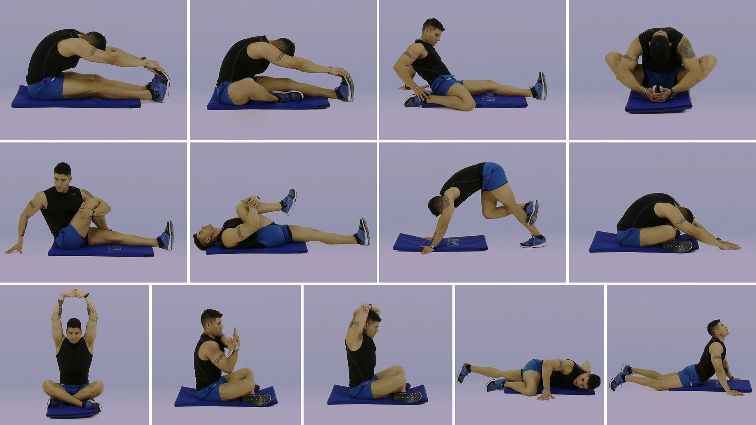

**Estabilidad**

1. Caminar en punta de pies, realizarlo 10 veces, en una distancia de 5 metros.

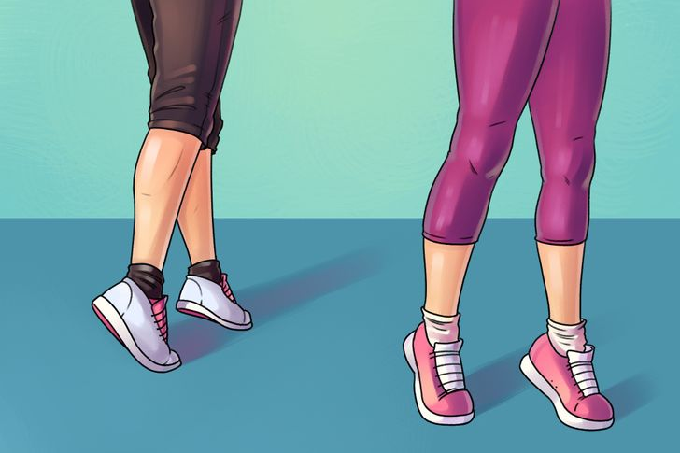

1. Caminar con los talones, realizarlo 10 veces , en una distancia de 5 metros.

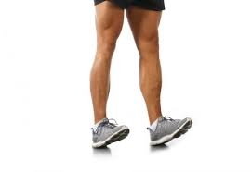

1. Caminar con el borde externo del pie, realizarlo 10 veces, en una distancia de 5 metros.

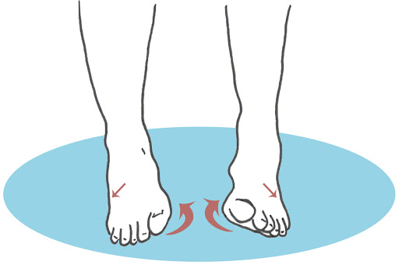

**Manipulación**

1. Los estudiantes deben realizar hacia arriba 10 lanzamientos con mano izquierda y derecha.



1. Los estudiantes deben llevar por el piso rodando un balón , pelotita, limón, cualquier implemento que permita girar por el piso. Debe llevar y traer 5 metros ida y vuelta, deben realizar este ejercicio con mano izquierda y derecha.

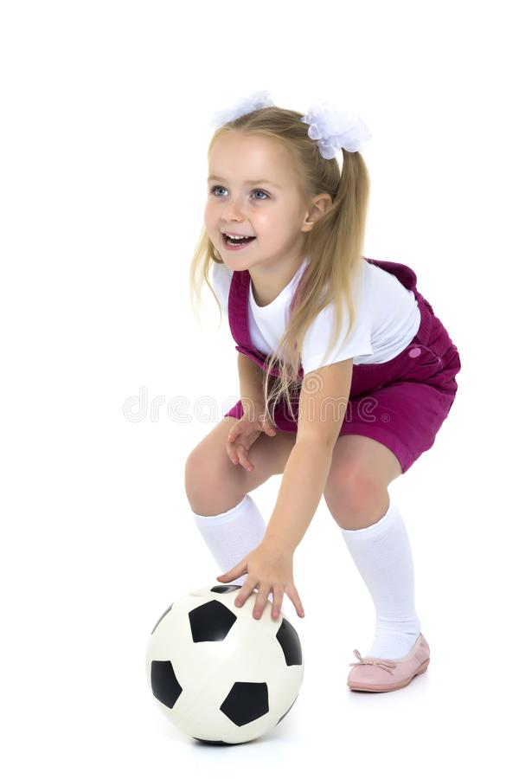

1. Los estudiantes deben dar 10 botes a un balón, pelotita, pelota de tenis. Este ejercicio deben realizarlo con ambas manos.

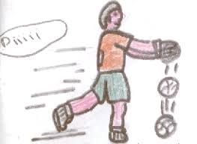

**Locomoción**

1. Los estudiantes deben correr una distancia de 5 metros (si no tiene esta distancia en casa, utilizar la distancia más larga que tenga). La carrera deben realizarla utilizando un zig -zag de 5 implementos.

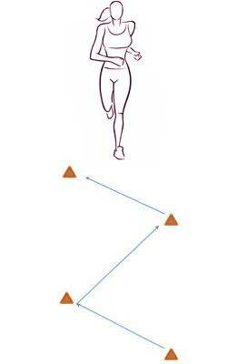

1. Los estudiantes deberán realizar 5 saltos a cojines separados a 20 cms aprox. los saltos se deben realizar a pie juntos de ida y vuelta,cada ida y vuelta es una repetición, debe realizar 3 repeticiones.

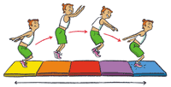

1. Los estudiantes deben realizar desplazamientos en 4 apoyos en una distancia de 5 metros ida y vuelta, cada ida y vuelta es una repetición, debe realizar 3.

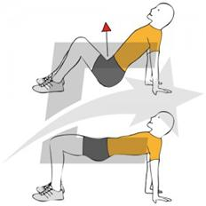

**Vuelta a la calma**

Realiza 5 de estos ejercicios con un tiempo de 10 segundos cada uno

**Relajación**

Para bajar los niveles de estrés y de ansiedad

<https://www.youtube.com/watch?v=o9uaRmHiAwc&t=17s>

**Alimentación saludable**

* Finaliza cada sesión con la ingesta de frutas, ya sea un mix de fruta o alguna de la estación (opcionales en cantidad y variedad). Si no tienes fruta, sigue con el consumo de agua.
* Incluir dentro de los alimentos el consumo de verduras, preferentemente en ensaladas.

**Hidratación**

* Hidratarse todos los días, como mínimo 4 vasos de agua al día. Recuerda que nuestro cuerpo diariamente necesita hidratarse, sobre todo cuando realizamos ejercicios.
* **Al terminar la rutina se volverá a elongar .para volver a la calma. Elongación de la musculatura** <https://www.youtube.com/watch?v=VzBdMjVvWhI>

Los estudiantes que cuenten con cuerda, ula – ula, bicicleta estática en casa. Se les recomienda entrenar sin problema entre 5 a 15 minutos diarios